SOCIETE LAONNOISE ET AXONAISE
DE PALEONTOLOGIE

Mairie de CRECY-SUR-SERRE
02270 CRECY - SUR - SERRE
Secrétariat :
10, Les Près du Midi
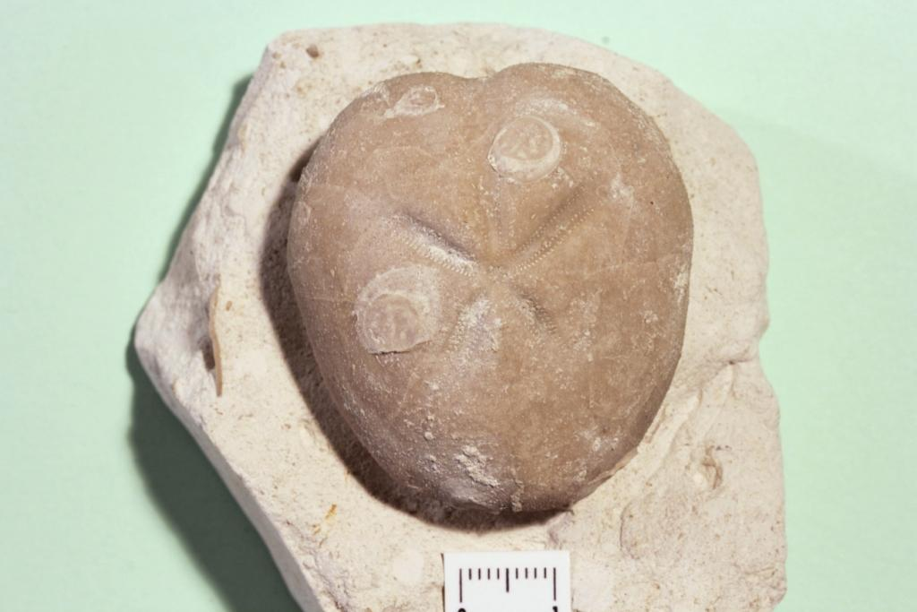
NEUVILLE SAINT-AMAND
Micraster leskei Desmoulins, 1837
Turonien – Justine-Herbigny (08)
02100 SAINT-QUENTIN
 03 23 68 28 67
06 73 09 12 47
Email : fj.duchaussois@wanadoo.fr

BULLETIN D'INFORMATION N° 2 – 13 février 2024

Vous êtes cordialement invités à participer à la réunion mensuelle qui se tiendra le dimanche 18 février 2024, à 10 h, en distanciel, sous forme de visioconférence.

Bernard Lambert nous propose de nous connecter au site SKYPE, comme les mois derniers.

- Compte rendu de la derniere reunion :

- Elle s’est tenue en distanciel, sur Skype, en présence de Mrs Louis Heyte, Bernard Lambert, Francis Boussion, Jean-Luc Landréat, Michel Degremont et François Duchaussois.
- Examen du courrier reçu : Abonnement OVH (support du site internet, Lettre de Mme Isabelle Sénéchal pour une demande de stage de 15 jours en continu pour son fils de seconde (le stage n’est pas possible nous la contactons cependant pour l’informer sur la paléontologie).
- Projet visite de la « Cave aux coquillages » fixée fin mars 2024.
- Discussion sur l’article du journal « Perucetus colosus ».

- ordre du jour de la reunion du 18 Fevrier EN visioconférence :

- Examen du courrier.
- Préparation de la sortie organisée sur le site de la « Cave aux Coquillages ».
- Le point des cotisations 2024
- Vos avis sur les deux vidéos présentées sur France 5, le jeudi 15 février, annoncées dans le précédent courriel.
- Présentation, par François Duchaussois, de la conférence sur le thème « Darwin et l’évolution » qui a eu lieu le mercredi 31 janvier dans les locaux de l’IUT, 48 rue d’Ostende à Saint-Quentin.
- Questions diverses.

- PROJET D’ACTIVITES pour le premier semestre 2024 :

Février
- Dimanche 18 février 2024 : Réunion mensuelle en visioconférence
Mars
- Dimanche 10 mars 2024 : Réunion mensuelle.
- Dimanche 24 mars 2024 : Activité – Visite de « La cave aux coquillages » de Fleury la Rivière.
Avril
- Dimanche 7 avril 2024 : Assemblée Générale (Cette date remplacera la réunion mensuelle du mois d’avril). En fonction de l’accord de la mairie pour la disponibilité de la salle en présentiel et en visio comme l’an passé.

- Dimanche 14 avril 2024 : Réunion mensuelle au local
Mai
- Dimanche 12 mai 2024 : Réunion mensuelle au local
- Dimanche 26 mai 2024 : Activité de terrain à définir
Juin
- Dimanche 9 juin 2024 : Réunion mensuelle au local
- Dimanche 23 juin 2024 : activité à définir.

N’hésitez pas à nous faire parvenir vos suggestions d’activité de terrain.
- COTISATION - ANNEE 2024 - Rappel

  - Merci de penser à vous acquitter de votre cotisation pour l’année 2024, si vous ne l’avez pas déjà fait, selon les modalités précisées en début d’année, en renvoyant le document qui vous a été envoyé. Nous pourrons ainsi faire le point avant l’A.G. du mois d’avril.
Adresses où envoyer la cotisation : à votre secrétaire, 10 Les Près du Midi – 02100 Neuville Saint-Amand ou à votre trésorier M. Bernard LAMBERT, 43 rue du Château – 02110 Bohain en Vermandois.
(Merci de ne pas envoyer votre courrier à l’adresse du local où nous ne passons qu’une fois par mois).

- INFORMATION : nous avons REÇU :

- LA REVUE « FOSSILES » - Numéro Hors-série XIV – 2024 On peut y consulter les articles suivants :

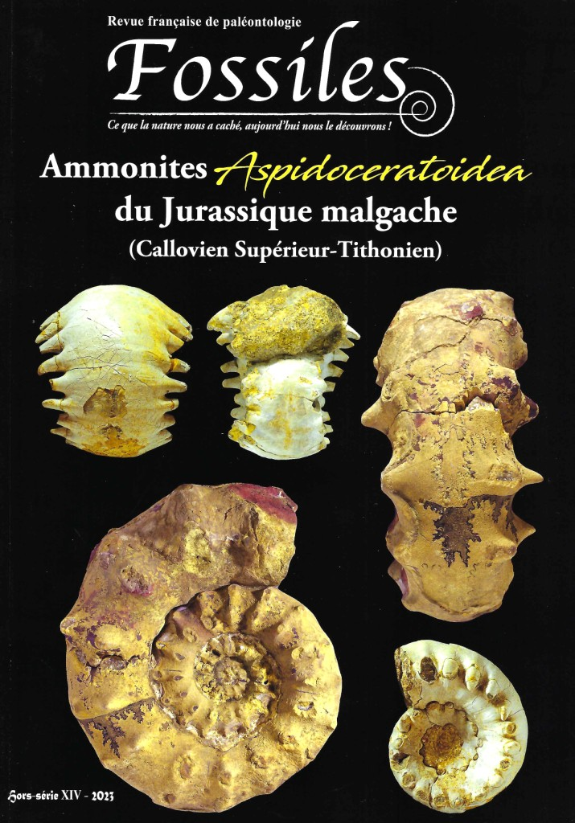
LES AMMONITES ASPIDOCERATOIDES DU JURASSIQUE MALGACHE (Callovien supérieur-Tithonien) – Alain BONNOT & Jérôme THOMAS.

Histoire et cadre
- Collignon et Madagascar, une histoire de plus de 50 ans

Focus 1 : De la difficulté à connaitre l’âge des Aspidoceratoidea d’un gisement de Collignon
Focus 2 : Le point sur la position systématique des « Aspidoceratidae »

Systématique
- Aspidoceratoidea de Madagascar

1 – Les Peltoceratidae
Focus 3 Peltoceras athleta or not Peltoceras athleta ?

2 – Les Aspidoceratidae

Recevez toutes mes amitiés.
Le Secrétaire :

François DUCHAUSSOIS.

